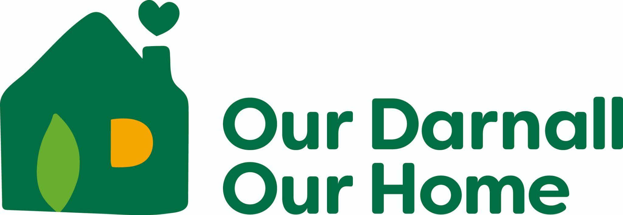

DOMÁCNOSTI
Prečo by sme mali udržiavať naše ulice čisté
Chráni prírodu – Udržuje zvieratá v bezpečí, zastavuje znečistenie, udržuje našu krajinu a vodu čistú.
Udržuje nás zdravých – Zabraňuje šíreniu baktérií a chráni nás pred škodcami, ako sú potkany.
Darnall robí pekný – čisté ulice vyzerajú dobre a robia ľudí šťastnými, že navštívia Darnall.
Predchádza problémom – hádzanie odpadu na nesprávne miesto môže viesť k pokutám.
Pomáha planéte – Recyklácia šetrí zdroje a pomáha bojovať proti klimatickým zmenám!
Spôsoby, ako udržať naše ulice čisté
- Vždy používajte kôš – Nikdy nehádžte odpadky na zem
- Pripojte sa k zberu odpadu alebo si zorganizujte svoj vlastný – Pomôžte vyčistiť vašu miestnu oblasť
- Pripomeňte ostatným – Povzbudzujte priateľov a rodinu, aby odpadli do koša
- Recyklovať – Triediť papier, plasty a plechovky do recyklačných nádob
- Udržujte koše zatvorené – Zabráňte odfúknutiu odpadu
- Nahláste veľké neporiadky – Povedzte dospelému alebo rade o tipovaní
- Používajte opakovane použiteľné predmety – Prineste si vlastnú fľašu alebo tašku namiesto plastu
- Učte sa a učte – Pomôžte mladším deťom pochopiť, prečo je odpadky zlé
- Urobte si z toho zábavu – Premeňte upratovanie na hru alebo výzvu
- Buďte vzorom – dávajte ostatným dobrý príklad!

PODNIKY

Pre firmy je skvelé udržiavať Darnall čistý a uprataný

Pri podnikaní je potrebné myslieť na veľa vecí. Hlavná vec je, ako správne nakladať s odpadom. Tento krátky sprievodca vám povie, ako na to.

Výhody pre vaše podnikanie

Priláka viac zákazníkov – Čistá a dobre udržiavaná predajňa robí skvelý prvý dojem a povzbudzuje viac ľudí, aby navštívili vašu firmu.
Vyhnete sa pokutám a právnym problémom – Dodržiavanie zákonov o likvidácii odpadu predchádza drahým pokutám alebo stíhaniu a chráni váš podnik pred právnymi problémami.
Zvyšuje reputáciu – Uprataný podnik ukazuje profesionalitu, zodpovednosť a starostlivosť o komunitu, vďaka čomu je väčšia pravdepodobnosť, že sa zákazníci vrátia.

Pravidlá
- Podniky musia likvidovať odpad bezpečne podľa zákona o ochrane životného prostredia z roku 1990.
- Riadený odpad zahŕňa papier, obaly, potravinový odpad, čistiace prostriedky a poškodený tovar.
- Je nezákonné používať domáce koše, pouličné odpadkové koše alebo spaľovať odpad bez povolenia.
- Obchodné koše nesmú byť na diaľnici.
- Odpad musí byť zozbieraný registrovaným prepravcom alebo odvezený na autorizované miesto s náležitým papierovaním.
- Zdieľanie koša je povolené len vtedy, ak sú obe firmy uvedené v tej istej zmluve o odpade.
- Podniky musia uchovávať poznámky o prevode odpadu alebo potvrdenie o likvidácii všetkého odpadu.
- Evidenciu odpadov je potrebné uchovávať minimálne 2 roky.
- Za nezákonnú likvidáciu (vyklápanie, používanie neregistrovaných zberačov) hrozí pokuta alebo trestné stíhanie.
- Odpad skladujte bezpečne, aby ste zabránili rozliatiu, krádeži alebo manipulácii.
- Klinický odpad si vyžaduje špeciálnu likvidáciu – pokyny vám poskytnú úrady.
- Nahláste podniky, ktoré nezákonne vyhadzujú odpad.
- Sankcie zahŕňajú pokuty až do 50 000 £ a/alebo až 5 rokov väzenia!

